Bezirkshauptmannschaft HARTBERG-Fürstenfeld | 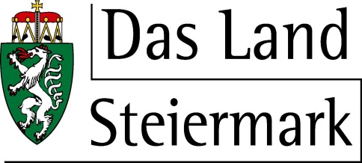

Hartberg, Jänner 2018

Der Amtsarzt zum Schutze der Bevölkerung
Amtsärztin oder Amtsarzt mit Teilzeitbeschäftigung
wird in der Bezirkshauptmannschaft aufgenommen
Auf Grund einer Pensionierung wird in der Bezirkshauptmannschaft Hartberg-Fürstenfeld die Stelle einer Amtsärztin oder eines Amtsarztes in nächster Zeit nachbesetzt.
50 % Beschäftigungsausmaß, gleitende Arbeitszeit und keine Nacht- und Wochenenddienste bei einer adäquaten Entlohnung erwartet die neue Amtsärztin oder den neuen Amtsarzt.
Amtsärzte haben neben einer individuellen Betreuung der Bürgerinnen und Bürger den Schutz der Allgemeinheit als übergeordnetes höheres Ziel. Dabei geht es um die Gesundheit der gesamten Bevölkerung oder einzelner Bevölkerungsgruppen. Das Aufgabengebiet ist äußerst interessant, abwechslungsreich und umfassend wie Gesundheitsschutz/Hygiene, Umweltmedizin, sanitäre Aufsicht und Kontrolle und Sachverständigendienst in Behördenverfahren. Information und Prävention in der Gesundheitsvorsorge und im Impfwesen sind weitere wichtige Tätigkeitsbereiche.
Interessierte an einer Anstellung beim Land Steiermark als Amtsärztin oder Amtsarzt mit Dienstort Bezirkshauptmannschaft Hartberg-Fürstenfeld wenden sich an Bezirkshauptmann Mag. Max Wiesenhofer (Tel. 03332/606-200), an die Amtsärztin
Dr. Ulrike Moser (Tel. 03332/606-250) oder an die zuständige Personalabteilung beim Amt der Landesregierung (Dr. Karl Fluch, Tel. 0316/877-2356).

